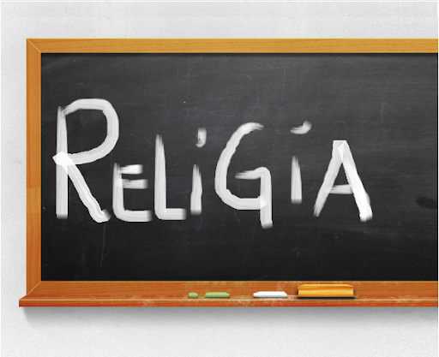
Niech będzie pochwalony Jezus Chrystus!

Religia klasa VI 08.06.2020r.

Witajcie!!!

Uroczystość Najświętszego Ciał i Krwi Chrystusa – czyli Boże Ciało – to dzień, kiedy Bóg odwiedza nas tam, gdzie żyjemy – idzie ulicami naszych miast czy wiosek.

Uczestnicząc w procesji Bożego Ciała dajemy świadectwo wiary w obecność Jezusa pod postacią chleba i wina praz wyraz przynależności do całego Kościoła i jego małej części – czyli do wspólnoty parafialnej.

Dzień ten jest bardzo uroczysty. Procesja z Najświętszym Sakramentem wyrusza z kościoła. Droga procesji jest przybrana. Kapłan zatrzymuje się przy czterech ołtarzach i odczytuje kolejne fragmenty Ewangelii.

Jaka jest historia ustanowienia tego święta? O tym przeczytajcie w naszym podręczniku na s. 150 – 151.

W zeszycie zapisujemy:

Katecheza
Temat: Boże Ciało – odwiedziny Boga.

- Podczas procesji Bożego Ciała rozważamy prawdę, że Eucharystia jest:
- ofiarą,
- pokarmem duszy,
- zadatkiem (darem) nieśmiertelności,
- sakramentem zjednoczenia.

W zeszycie ćwiczeń wykonujemy ćwiczenie: 1.2 i 3 na s. 94 – 95.

DZIŚ NIC NIE PRZESYŁAMY.

Ponieważ będę wystawiać oceny na koniec roku, bardzo proszę o uzupełnienie brakujących zadań, jeśli ktoś je ma.

Pozdrawiam!
Iza Kaźmierczak

